Министерство образования Республики Беларусь

Учреждение образования

БЕЛОРУССКИЙ ГОСУДАРСТВЕННЫЙ УНИВЕРСИТЕТ

ИНФОРМАТИКИ И РАДИОЭЛЕКТРОНИКИ

Факультет компьютерных систем и сетей

Кафедра гуманитарных дисциплин

ИССЛЕДОВАТЕЛЬСКАЯ РАБОТА

по предмету социология

на тему

«Гендерное неравенство в Республике Беларусь»

Выполнили

студенты: гр. 151003 Матошко И.В.

Барановский Р.А.

Проверил: Галицкая Е.М.

Минск, 2023

ВВЕДЕНИЕ

Гендерное неравенство - это явление, которое продолжает оставаться одной из главных проблем в современном обществе. В свете усиливающихся дискуссий о равноправии и социальной справедливости, вопросы гендерного равенства становятся все более актуальными и значимыми. Гендерное неравенство относится к неравенству между мужчинами и женщинами в доступе к возможностям, ресурсам, привилегиям и власти на основе их пола.

Это исследование посвящено опросу студентов ФКСиС на тему гендерного неравенства в Республике Беларусь и отношения к нему. Наша цель - прояснить сложность этой проблемы, рассмотреть ее многогранные аспекты и выделить ключевые факторы, которые способствуют ее поддержанию.

Во многих обществах ,и в Беларуси в частности, по-прежнему существуют стереотипы, предрассудки и социокультурные нормы, которые ограничивают возможности женщин и способствуют неравенству. Это может проявляться в ограниченных выборах карьеры, неравном распределении заработной платы, недостатке представительности женщин в высших должностях и политике, а также в различных формах дискриминации и насилия.

Однако гендерное неравенство не ограничивается только женщинами. Оно также отражает систему, которая оказывает давление на мужчин, создавая ожидания и стереотипы относительно их ролей и поведения. Таким образом, вопрос гендерного равенства требует внимания и сотрудничества обеих сторон для достижения полной равноправности.

В этом исследовании мы будем обращаться к результатам социологического опроса студентов, чтобы более глубоко понять гендерное неравенство, определить или опровергнуть факт его наличия в Беларуси, узнать мнение студентов, определить влияние неравенства на общество в целом.

Мы выдвигаем гипотезу, на основании предварительного интервью со студентами, что более 50% опрошенных признают факт наличия гендерного неравенства в Беларуси и предвзятое отношение к женщинам при устройстве на работу Также мы предполагаем, что проблема связана с различиями в сферах, в которых заняты мужчины и женщины.

В результате проведенного опроса, на исследование был предоставлен 101 ответ.

ИССЛЕДОВАТЕЛЬСКАЯ ЧАСТЬ

Вопрос №1 – Как, по-вашему, существует ли в Республике Беларусь гендерное неравенство?

Диаграмма ответов в Формах. Вопрос: Как, по-вашему, существует ли в Республике Беларусь гендерное неравенство?
. Количество ответов: 101 ответ.

Как видно на диаграмме, большинство опрошенных считает(54.5%), что в Беларуси присутствует гендерное неравенство.

Вопрос №2 – Сталкивались ли вы или ваши знакомые с проблемой гендерного неравенства в трудосустройстве?

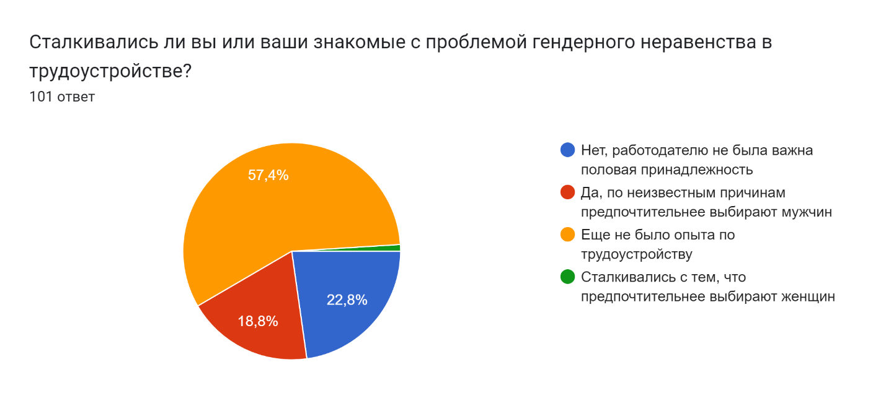

Исходя из результатов, большая часть студентов не имеет опыта по трудоустройству, в то время как оставшаяся часть разделилась примерно поровну в отношении вопроса прямого столкновения с гендерным неравенством, 22.8% не сталкивались с ним, в то время как 18.8% сталкивались. 1 респондент столкнулся с тем, что предпочтительнее выбирают женщин. Стоит заметить, что несмотря на отсутствие у большинства опыта по трудоустройству, согласно результатам ответов на предыдущий вопрос, 84.2% уже сформировали мнение по поводу присутствия или отсутствия гендерного неравенства в Беларуси.

Вопрос №3 – Считаете ли верным утверждение, что  «мужчина-руководитель способен успешнее решать важные проблемы»?

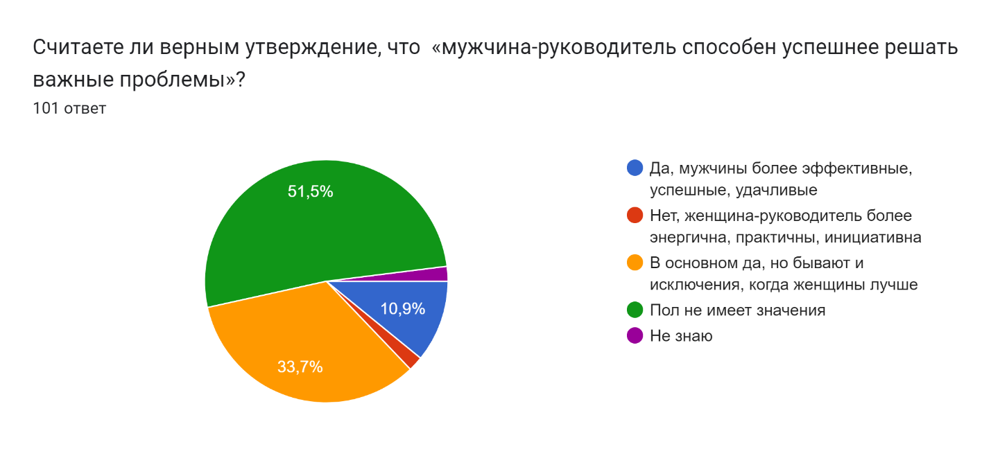

Как видно на диаграмме, мнение разделилось примерно поровну с перевесом в пользу тех, кто считает что пол не имеет значение. Половина считает, что пол не имеет значение, другая половина в той или иной степени считает, что мужчины лучше в роли руководителя.

Вопрос №4 – Считаете ли вы, что женщин на руководящих постах в трудовой сфере достаточно?

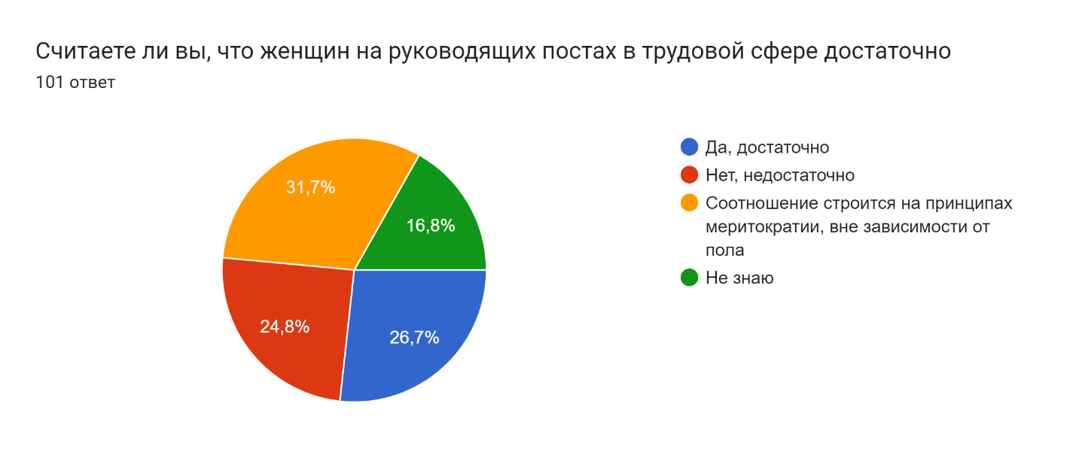

Согласно результатам, примерно треть считает, что соотнешение строится на принципах меритократии, вне зависимости от пола, 24.8% считают, что недостаточно, 26.7% считают, что достаточно. 16.8% не смогли определиться с ответом.

Вопрос №5 – По статистике при трудоустройстве мужчинам легче получить должность, нежели женщинам. Как вы думаете почему?

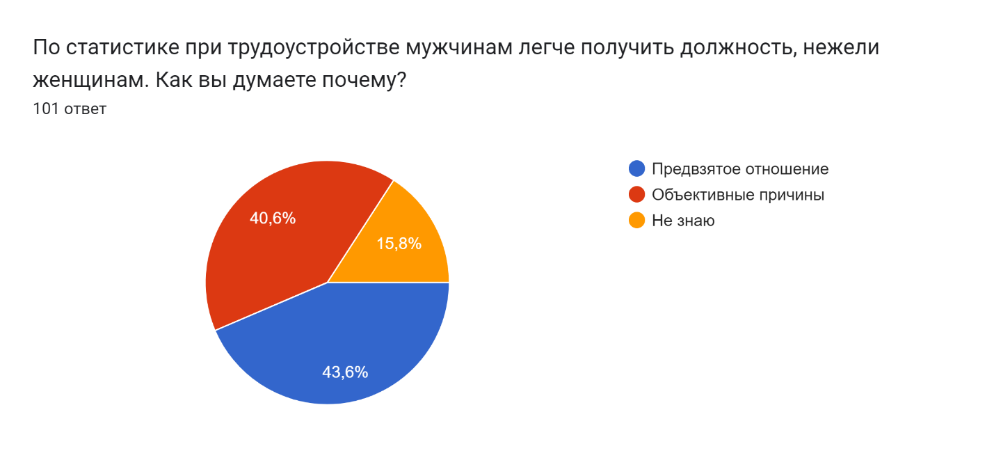

Целью данного вопроса было поставить респондента перед статистическим фактом и узнать его мнение касательно того, почему при трудоустройстве мужчинам легче получить должность, нежели женщинам. Мнения разделились приблизительно поровну, одна половина считает, что это происходит по объективным причинам, другая, что дело в предвзятом отношении.

Вопрос №6 – Как вы думаете, почему существует гендерное неравенство в трудовой сфере?

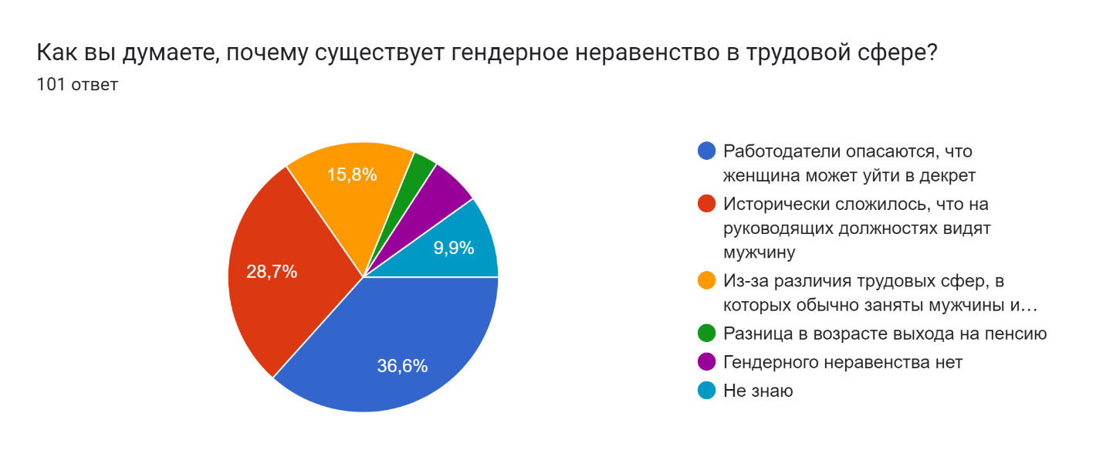

Целью данного вопроса было установить конкретные причины присутствия гендерного неравенства в трудовой сфере. Респонденты дали достаточно разнообразные ответы. Большинство, а именно 36.6%, склоняется к тому, что опасатели работодаются, что женщина может уйти в декрет. Здесь гипотиза о различии трудовых сфер не подтвердилась, и к этому варианту склонилось всего 15.8% опрашиваемых.

Вопрос №7 – Считаете ли вы, что гендерное неравенство тормозит развитие отношений в трудовой сфере?

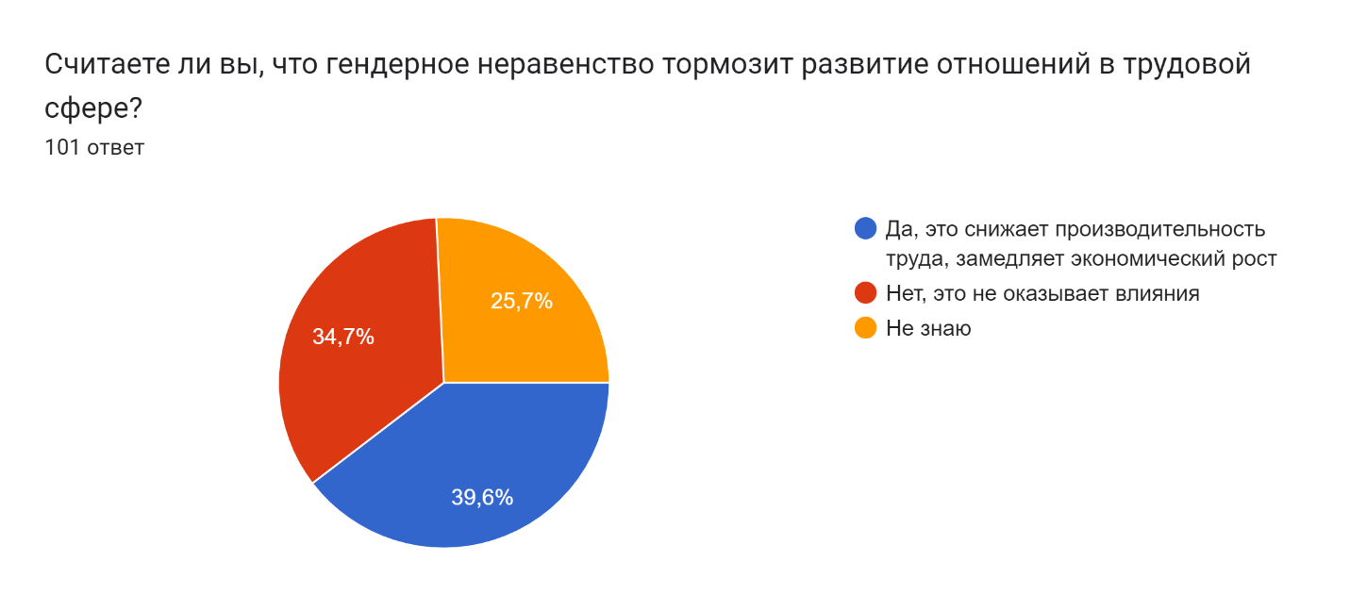

В данном вопросе была поставлена задача выявить, влияет ли гендерное неравенство на отношения в трудовой сфере по мнения респондентов. Не считая почти четверти опрашиваемых, мнения разделились практически поровну. Часть считает, что проблема снижает производительность труда, а вторая половина ответила, что никакого влияния нет.

Вопрос №8 – Как вы считаете, существует ли гендерное неравенство по отношению к мужчинам?

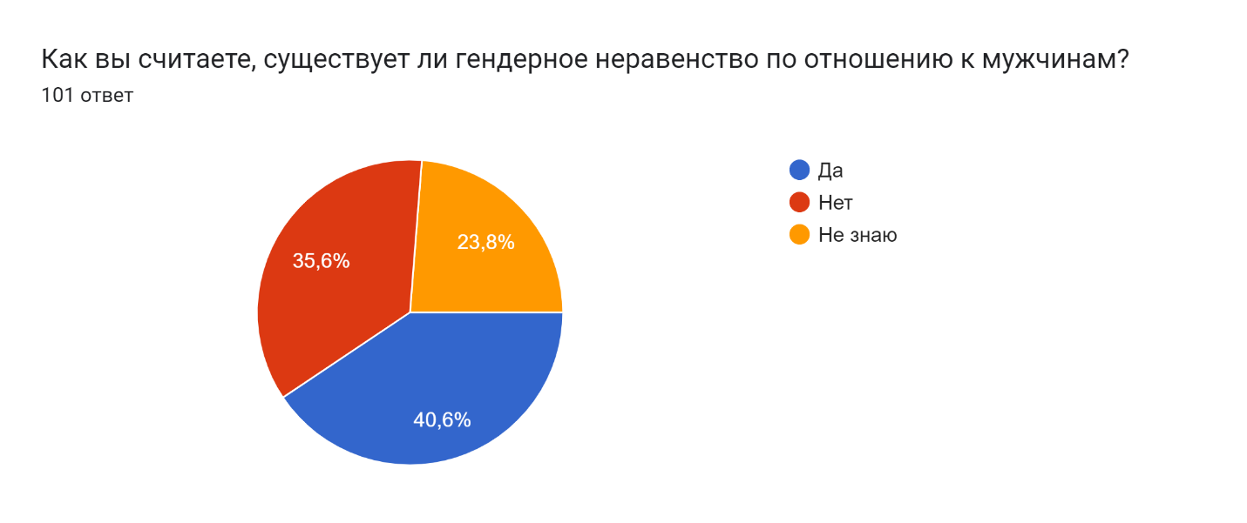

В этом вопросе было решено узнать, что думают респонденты о гендерном неравенстве по отношению к мужчинам, имеет ли оно место быть? Как и в предыдущем вопросе, ответы разделились. Почти четверть не были уверены в ответе. Остальные резделились почти поровну.

Вопрос №9 – Как вы думаете, возможно ли гендерное равенство в трудовой сфере Республики Беларусь?

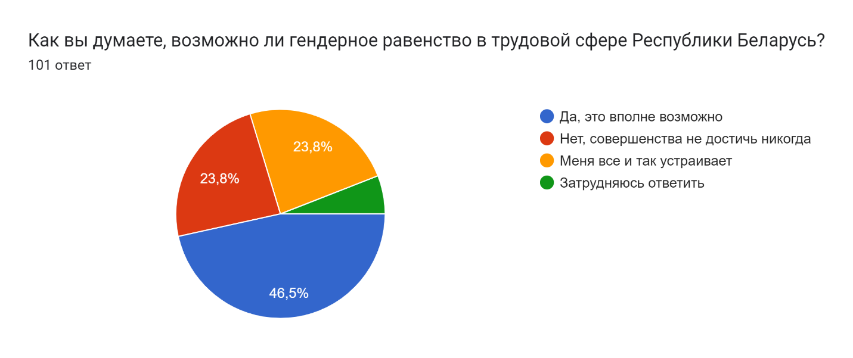

Далее нам стало интересно узнать у респондентов, а возможно ли гендерное равенство в принципе в трудовой сфере РБ. Почти половина склонилось к тому, что это вполне достижимо. Примерно четвтерть ответило отрицательно и еще четверть, что их все устравивает. Осташееся меньшенство затрудняется отвечать.

Вопрос №10 – Как вы считаете, возможно ли в текущей экономической ситуации и при такой структуре общества добиться гендерного равенства в трудовой сфере Республики Беларусь?

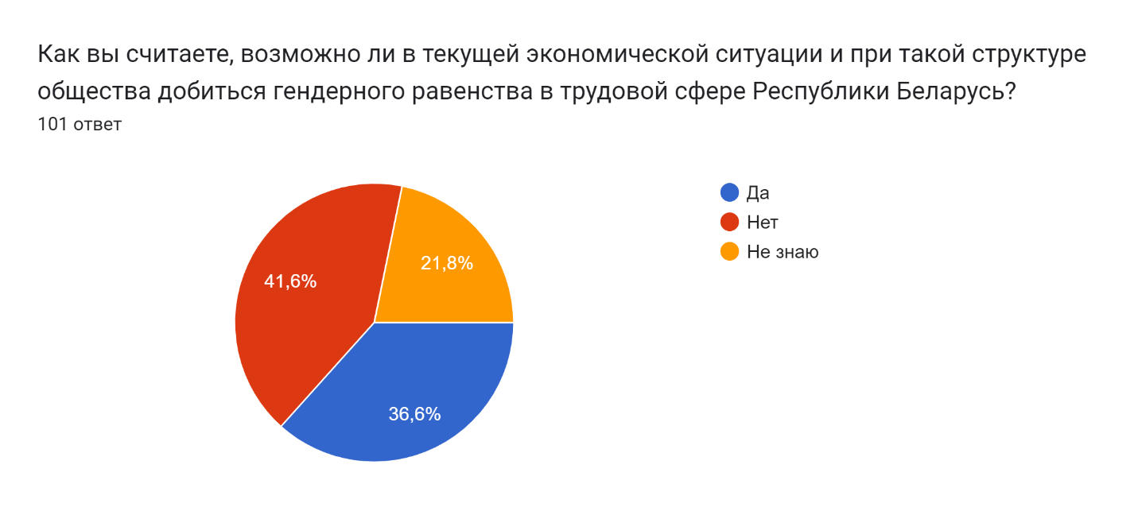

Данный вовпрос является продолжением предыдущего. Как можно заметить, часть респондентов, которые ответили утвердительно в предыдущем вопросе, стали сомневаться в данном. Это говорит о том, что даже при гипотетической воспожности гендерного равенства, текущая структура общества не позволит быстро достичь равенства в трудовой сфере Республики Беларусь.

Вопрос №11-12 – Паспортичка

Опрос проходил среди студентов второго курса потока ПОИТ.

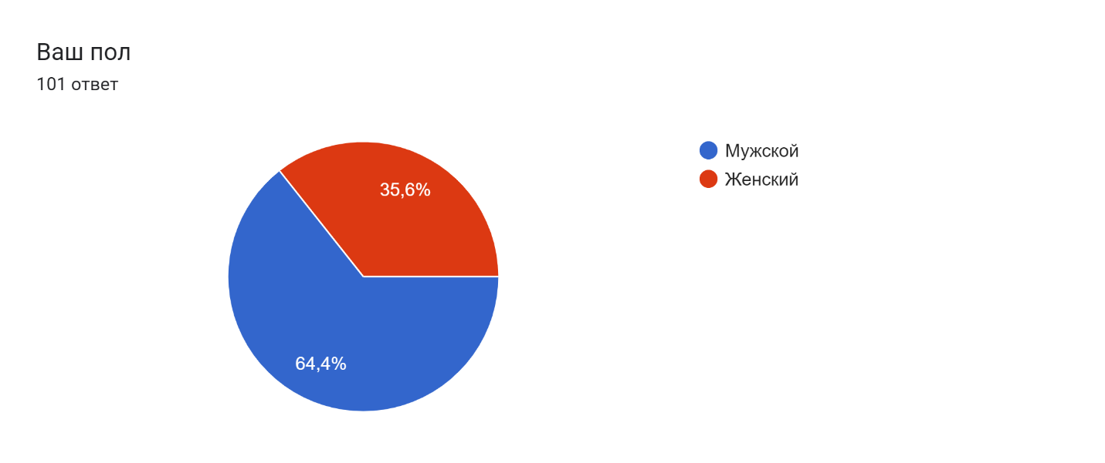

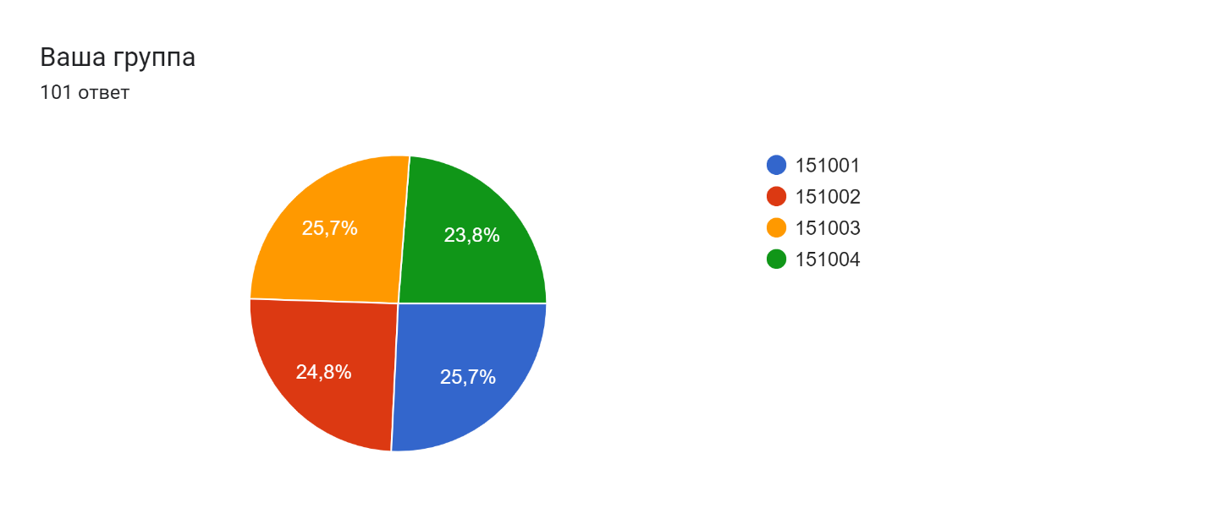

ВЫВОДЫ И РЕЗУЛЬТАТЫ ИССЛЕДОВАНИЯ

В ходе проведенного исследования, были выполнены поставленные цель и задачи, а также подтверждена гипотеза, выдвинутая к исследованию. В результате установлено, что высокий процент респондентов не отрицают и даже подтверждают наличие гендерного неравенство в трудовой сфере в Респоблике Беларусь. Тем не менее, значительное число опрошенных причинами указывает объективные причины: исторические причины, боязнь работодателей потерять сотрудника ввиду декретного отпуска и в целом различие сфер занятости мужчин и щенщин. В то же время, почти половина опрашиваемых считает, что при текущей структуре общества невозможно добиться гендерного равенства при трудоустройстве.